Memoria de la práctica 2 del alumno Pablo Martínez Domingo.

Apartado 2.1:

Tipo de sistema utilizado:

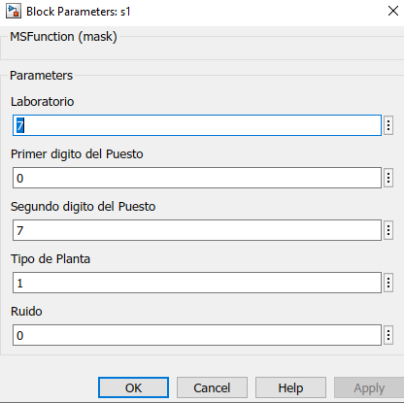

Modelo utilizado:

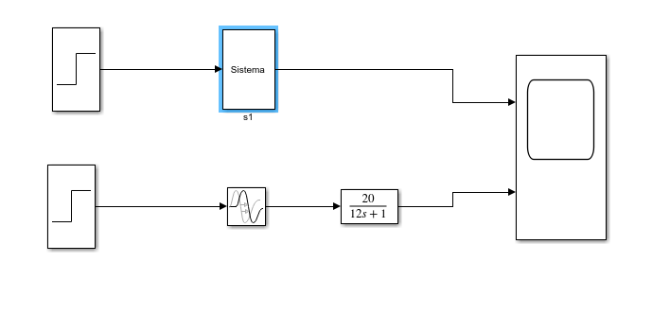

Grafica resultante (amarillo -> sistema, azul -> modelo):

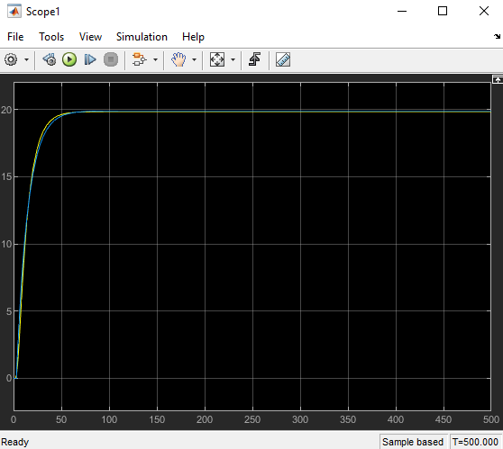

Valores utilizados:

Ganancia o valor estacionario(K) = 19.9

Retardo(To) = 2

Constante de tiempo(Tp) = 12

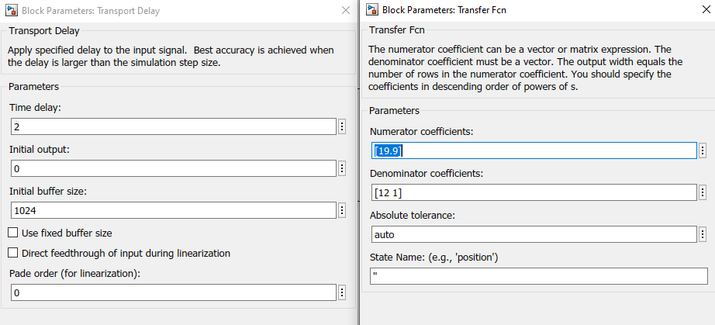

Al cambiar el tipo de sistema a 2, observamos que la respuesta del sistema produce picos o oscilaciones. Esto es imposible de representar para una función de transferencia de primer orden, puesto que no admiten picos por encima del valor estacionario.

Apartado 2.2.1:

Observamos que el sistema se vuelve inestable porque se le resta todo el rato el error obtenido, lo que hace que el sistema reactualice sus valores hasta alcanzar la inestabilidad.

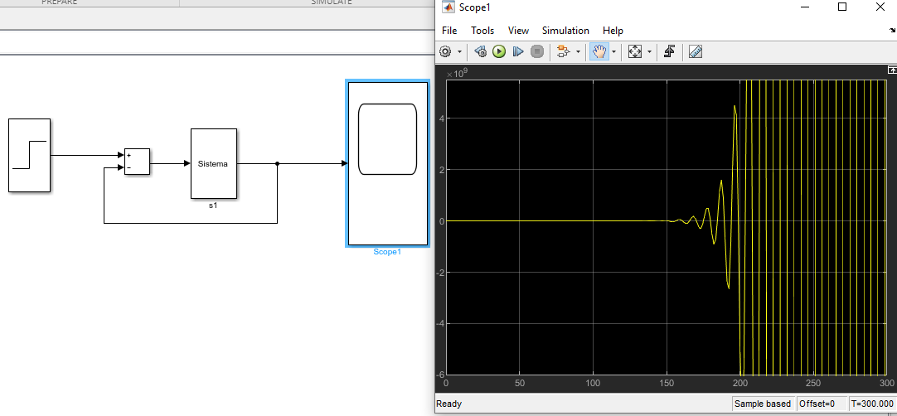

Controlador PID:

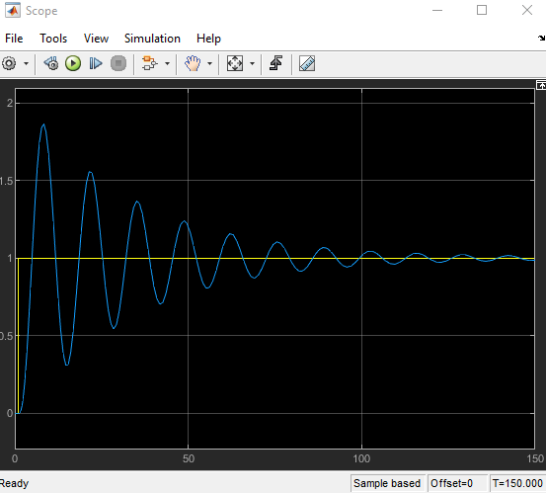

Controlador P:

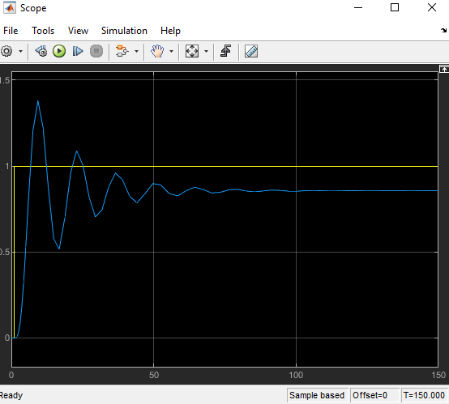

Controlador PI:

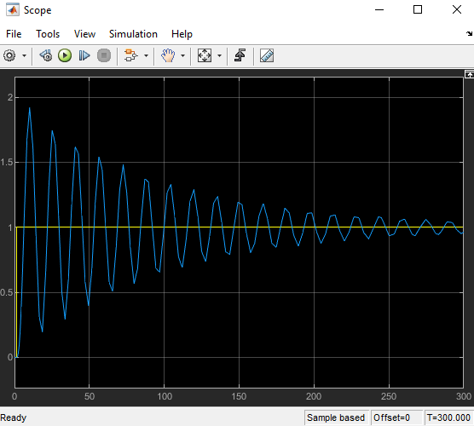

Observamos que el controlador P estabiliza pronto (step 70) pero a un valor menor al deseado, es decir, produce error estacionario. El controlador PI, elimina el error estacionario, pero a consecuencia, aumenta drásticamente el tiempo de asentamiento (step 500), las perturbaciones y la sobreelongación de estas. El controlador PID es el que de manera global mejor se comporta, aumenta un poco el tiempo de asentamiento (step 150) pero elimina el error estacionario y su máxima sobreelongacion no aumenta mucho con respecto al controlador P.

Los datos obtenidos mediante la tabla y utilizando el método de Ziegler-Nichols en lazo abierto son:

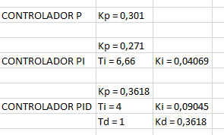

Apartado 2.2.2:

Realizamos el experimento en lazo cerrado con un controlador P que actúa como ganancia y encontramos dicho valor cuando la respuesta se haga críticamente estable:

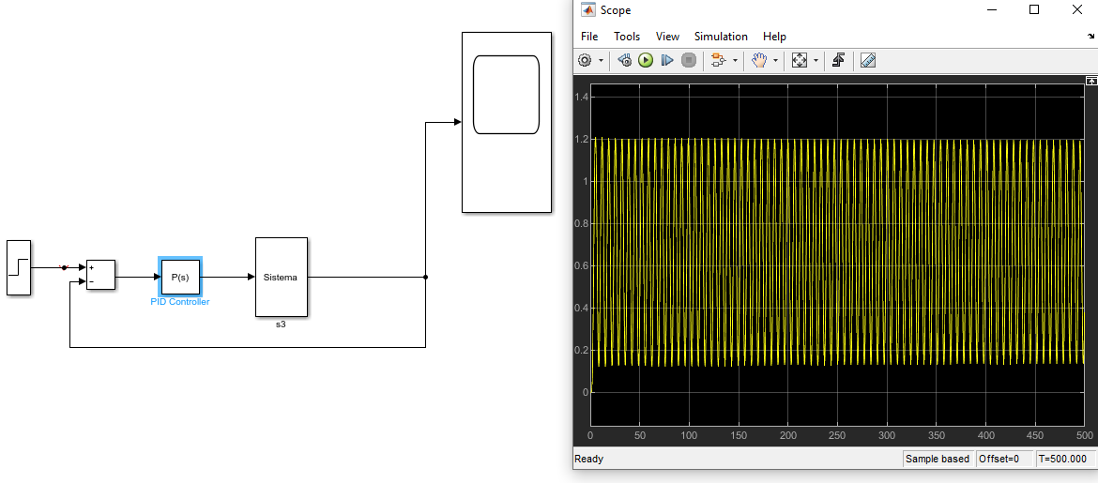

Obtenemos los siguientes valores:

Ganancia critica (Ku) = 2.9755

Tiempo crítico(Tu) = 6.735

Controlador PID:

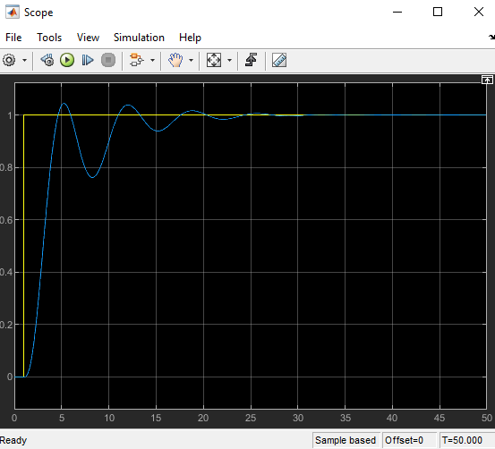

Controlador PI:

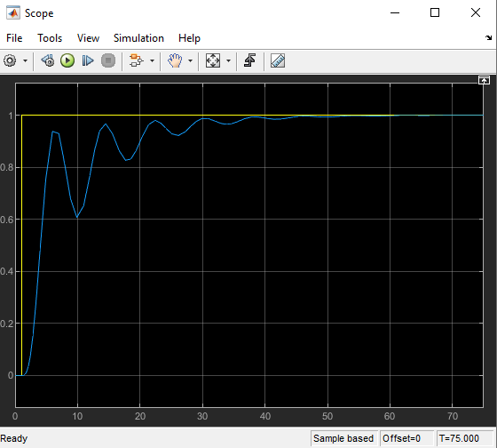

Controlador P:

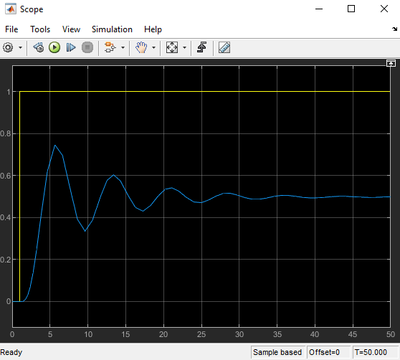

Observamos que el controlador P tiene un error estacionario significativo. El controlador PI aumenta mínimamente el transitorio pero elimina el error estacionario. El controlador PID es el que mejor respuesta da, produce una sobreelongación muy pequeña, el transitorio es similar al del controlador P y elimina el error estacionario.

Los datos obtenidos mediante la tabla y utilizando el método de Ziegler-Nichols en lazo cerrado son:

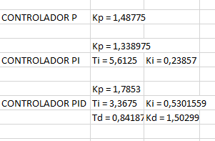

Apartado 2.2.3:

Si aumentamos la Kp, disminuye la velocidad del sistema, aumenta el transitorio y a valores altos el sistema se vuelve inestable (>= 4).

Si aumentamos la Ki, aumenta la inestabilidad y aumenta el transitorio.

Si aumentamos la Kd, disminuye la inestabilidad, disminuye el transitorio y disminuye la velocidad del sistema.

Apartado 2.2.4:

Para tipo de planta 2 (utilizando el mejor controlador observado):

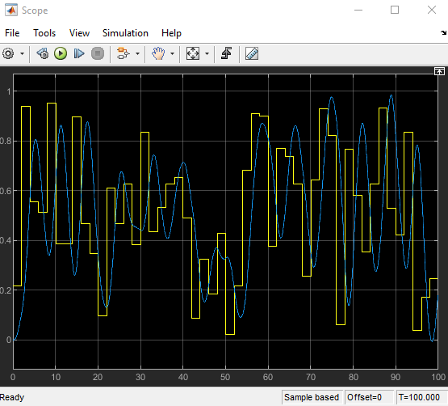

Observamos que para ambas entradas la respuesta se adecua fielmente, por lo que podemos deducir que la obtención de los parámetros de un controlador mediante lazo cerrado es una manera destacable de sintonizar el controlador.

Para tipo de planta 1 (utilizando el mejor controlador observado):

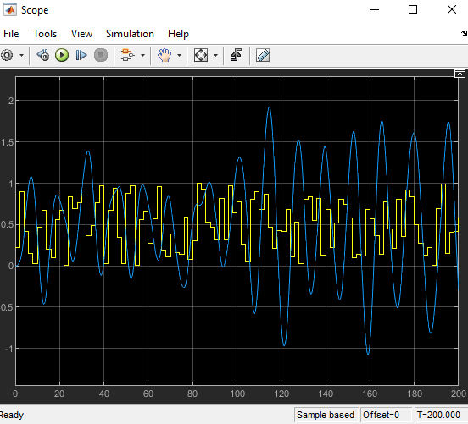

Observamos que el controlador se adecua mejor a un escalón que a una entrada variable, ya que no consigue mostrar una respuesta parecida a la entrada tomada. Esto se puede deber a la obtención de los parámetros del controlador en lazo abierto.

Apartado 2.3:

Para tipo de planta 2 (apartado 2.2.2):

Con ruido Gaussiano = 0.001

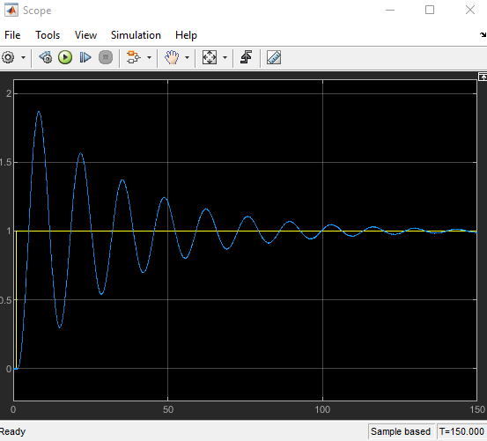

Con ruido Gaussiano = 0.01

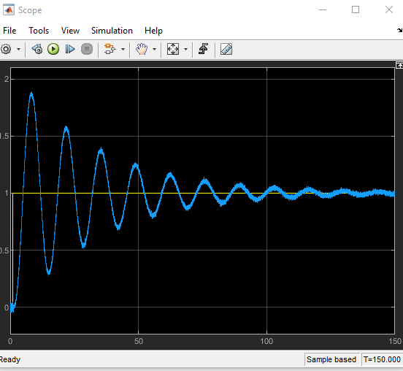

Con ruido Gaussiano = 0.01 y reduciendo la Kd:

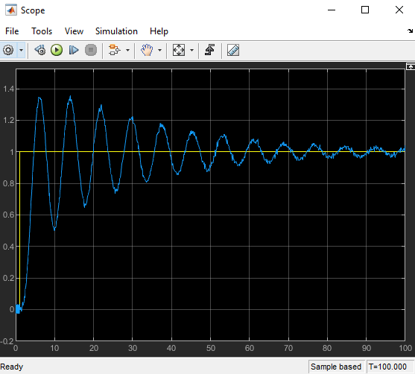

La acción derivativa es muy sensible a señales que varían muy rápidamente. Observamos que al haber ruido la gráfica no es limpia, genera pequeñas señales en su trazo. Al aumentar el ruido estas señales son cada vez mas rápidas y el sistema se vuelve inestable a partir de cierto ruido.

Si reducimos la acción derivativa observamos menor frecuencia en las señales y podemos introducir valores de ruido más altos.